ชื่อกิจกรรม : จัดทำรายงาน
ทำป้ายสัญลักษณ์เขตปลอดบุหรี่ ถ่ายภาพกิจกรรม และจัดทำรายงาน

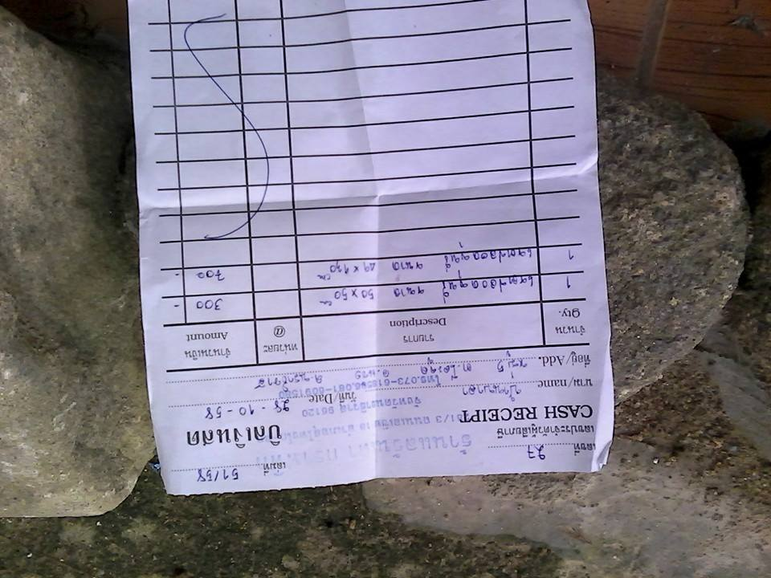
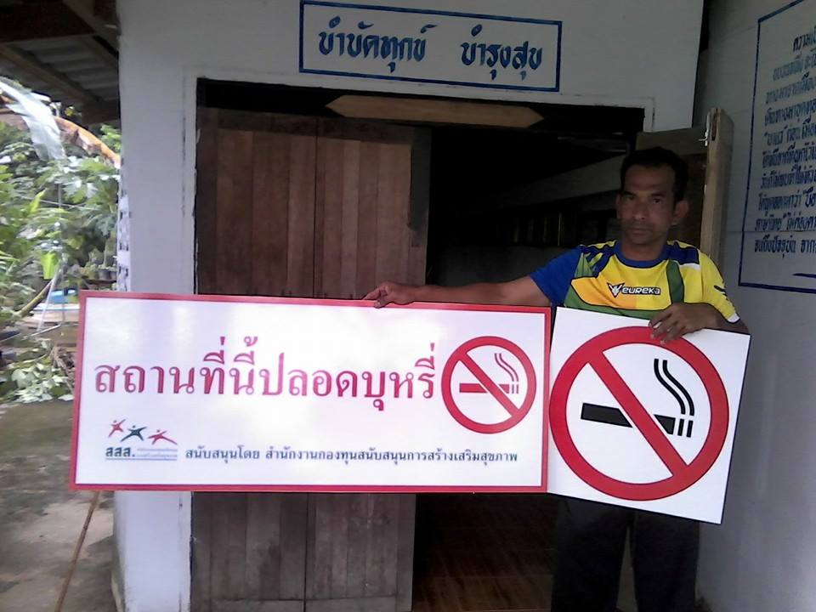

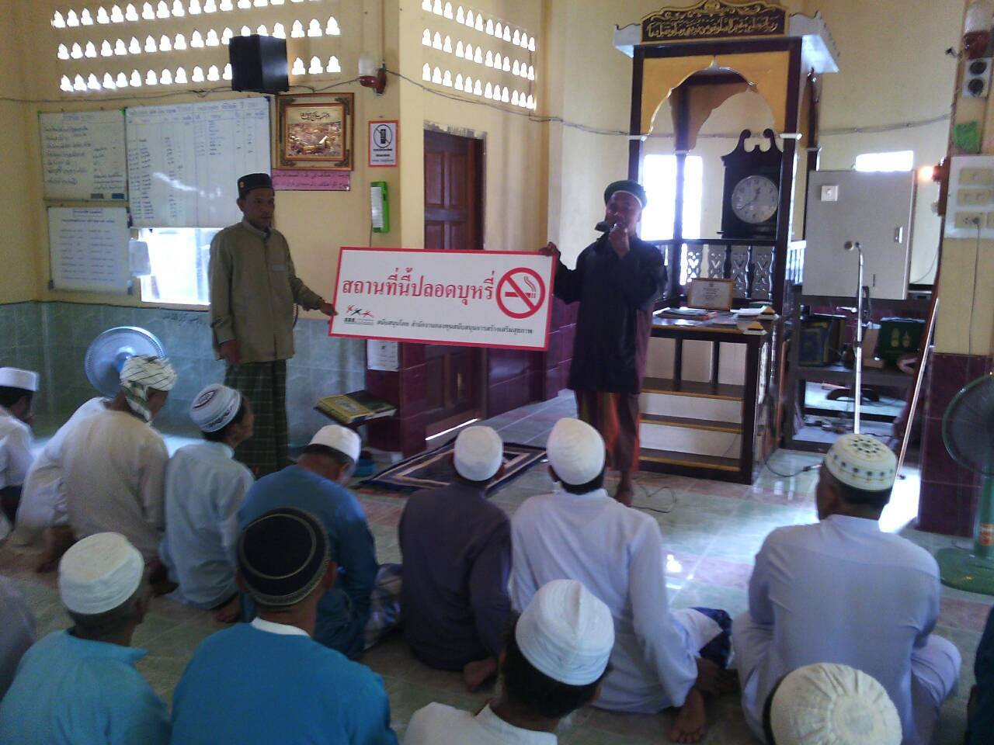
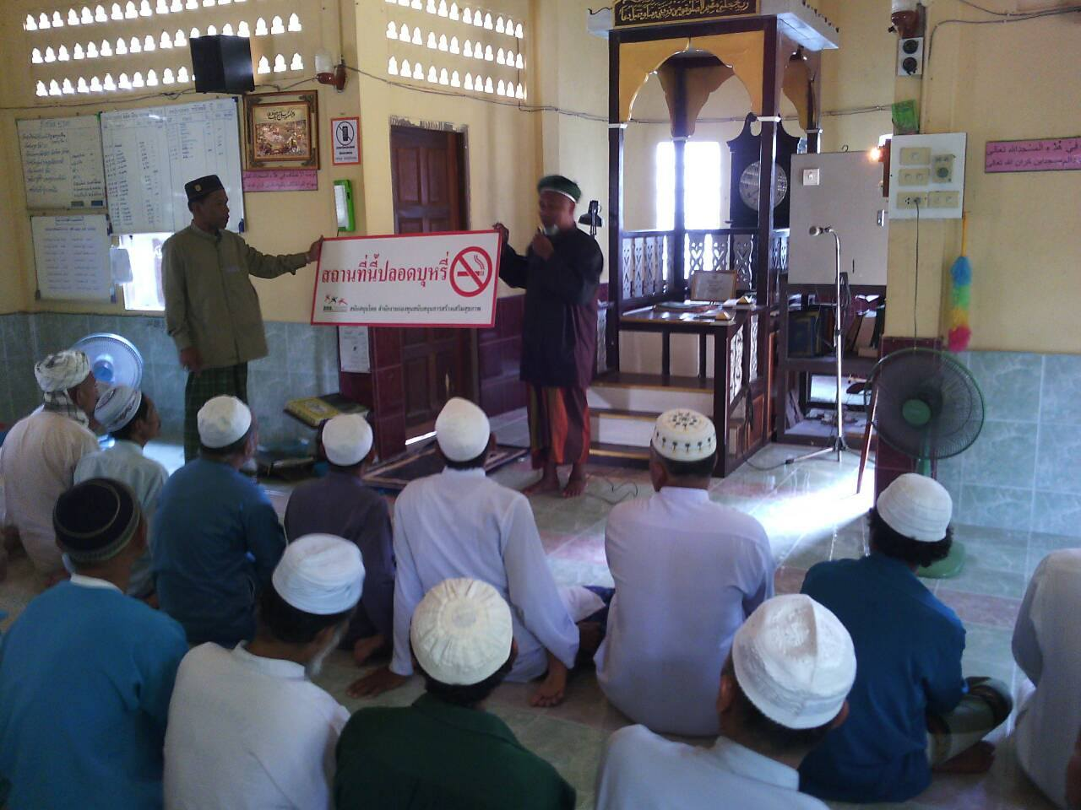

รับมอบป้ายเขตปลอดบุหรี่โดยโต๊ะอิหม่ามมัสยิดราวฎอลตุลญันนะห์

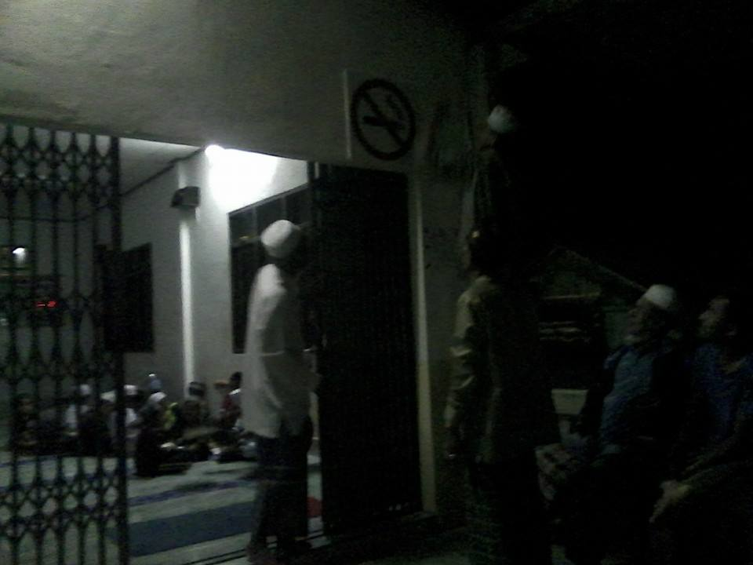
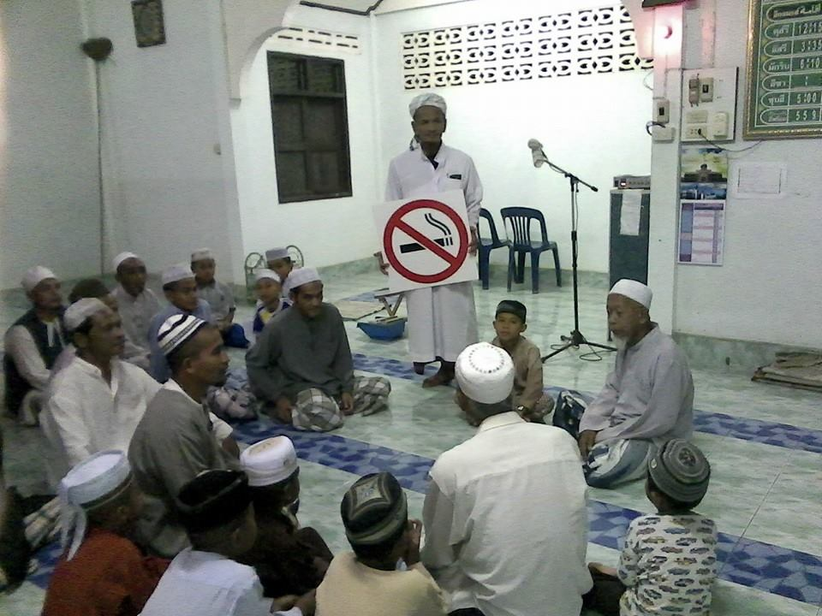

นายดอเร๊ะ และโซ๊ะ คอเต็บประชาสัมพันธ์ให้ชาวบ้านรับทราบว่าห้ามสูบบุหรี่บริเวณสุเหร่าลูโบ๊ะแปะ

